**Simple Templating Laravel**

1. Tempatkan theme/template pada public/nama-theme, nama theme sesuai yang diinginkan dan berisi struktur dari theme tersebut, dalam hal ini saya membuatkan landing untuk landing page, dan admin untuk dashboard admin.

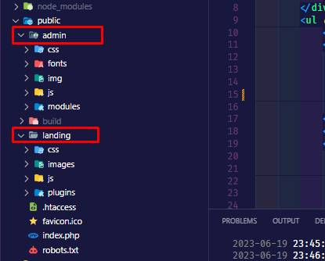

Gambar struktur folder theme

1. Pada folder resources/views buat masing-masing untuk templatingnya, dalam hal ini bebas menamakan tapi untuk lebih baiknya samakan saja dengan folder theme, saya menggunakan landing dan admin pada komponen viewsnya

* Dalam folder landing dan admin masing-masing buatlah folder layouts untuk menentukan layout dari masing-masing template
* Pada folder layouts, buatlah file blade yang memisahkan antara header, footer, navbar, maupun sidebar tergantung struktur dari theme tersebut.
* Pada landing saya membuat layouts app.blade.php untuk menentukan templating yang dipakai, terserah mau menamakan header atau app, saya lebih memilih app karena didalam app semua template akan menjadi satu, lalu memisahkan navbar dan footer dengan templating navbar.blade.php dan footer.blade.php.
* Pada folder admin juga membuat hal sama tapi dengan penamaan berbeda sesuai struktur theme tersebut, saya memakai app, navbar dan sidebar.

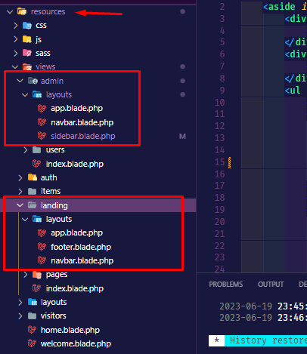

Gambar struktur folder layouts untuk pemakaian theme

1. Untuk penggunaan blade template, perhatikan pada gambar dibawah.

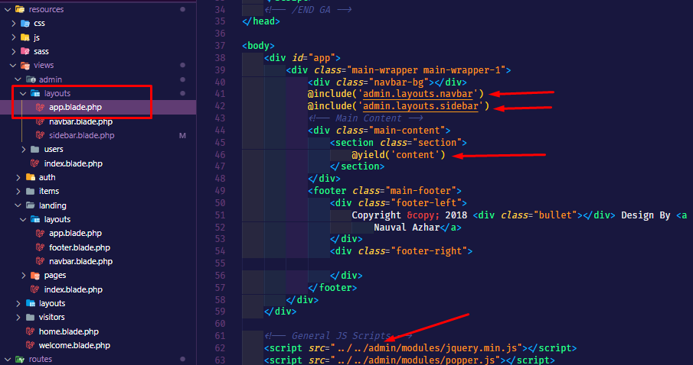

* Gunakan metode include pada php untuk mengambil layout navbar begitu juga dengan sidebar sesuai struktur susunan folder bladenya, dalam hal ini admin/layouts.
* Gunakan yield untuk menunjukan bahwa disini adalah letak untuk setiap konten, jadi untuk konten seterusnya hanya menggunakan extend app lalu section content pada setiap konten yang dibuat.

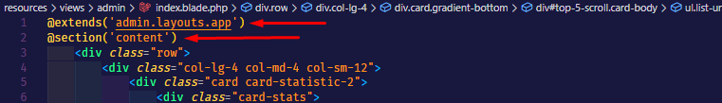

* 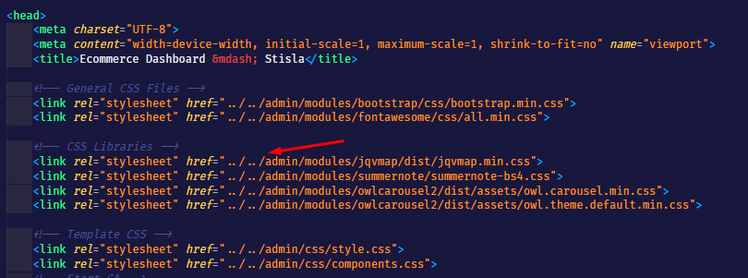Lalu untuk mengambil styiling maupun komponen JS pendukung theme tersebut, cukup menggunakan ../../nama-theme atau juga bisa {{ asset(‘/nama-theme’) }} atau juga bisa {{ url(‘/’) }}/nama-theme, dalam hal ini saya menggunakan ../../nama-theme

**Membuat Auth Scaffold Laravel**

1. Untuk membuat auth sebenarnya ada berbagai macam cara, yaitu dengan pembuatan sendiri dari 0 (from scratch) atau membuat dengan package, package yang bisa digunakan adalah seperti laravel Jetstream, laravel/ui dsb. Dalam hal ini saya menggunakan laravel/ui karena simple dan mudah dicustom.
2. Untuk menginstall package laravel/ui gunakan composer dengan mengetikkan ***composer require laravel/ui****.*
3. Untuk membuat scaffold otomatis yang disediakan oleh laravel/ui ketikkan ***php artisan ui bootstrap –auth***maka akan membuat secara otomatis scaffold dan kita tidak perlu membuat dari awal, berikut adalah hasil generate scaffold laravel/ui

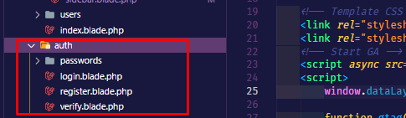

* Laravel/ui membuat otomatis halaman login, register dll. Yang nantinya akan mudah kita mengcustom sendiri halaman tersebut.

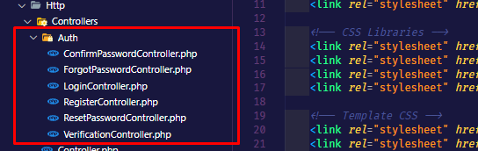

* Laravel/ui juga akan meng-generateotomatis controller yang dibutuhkan, tapi kita perlu mengkustom apabila jika berhasil login akan kemana kita diarahkan, dalam hal ini kita mengarahkan ke dashboard admin, maka ubah **Providers/RouteServiceProvider.php** ganti **public const HOME = '/home';** menjadi **public const HOME = '/dashboard';** dan pastikan route dashboard sudah dibuat

